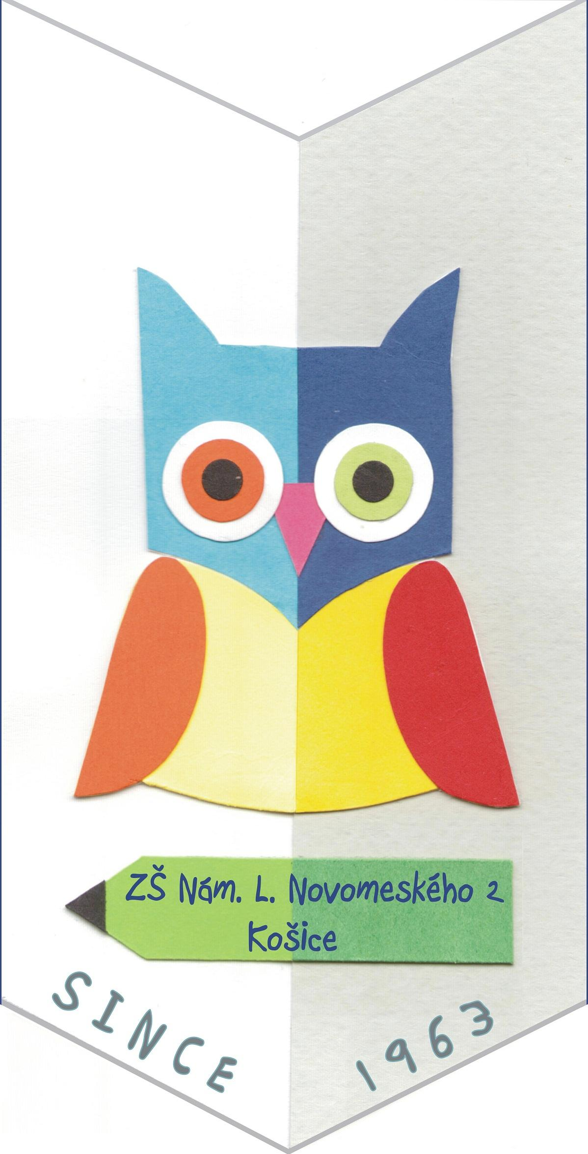VÝKAZ O HODNOTENÍ ŽIAKOV – III. štvrťrok šk. roka 2017/2018

Triedny učiteľ : Ing. Eva Perjéssyová Trieda : 7.A

Počet žiakov spolu : 24 z toho chlapcov 11 /dievčat 13 v zahraničí 0….. CH 0 / D 0.

DOCHÁDZKA od 25. 1. 2018 do 11. 4. 2018 /priemer rátať aj so zahraničnými/
Celkový počet vymeškaných hodín | Priemer na žiaka | Ospravedlnené hodiny | Priemer na žiaka | Neospravedlnené  hodiny | Priemer na žiaka
837 | 34,87 | 837 | 34,87 | 0 | 0
Z toho dievčatá -počet hodín | priemer | Ospravedlnené  hodiny | priemer | Neospravedlnené  hodiny | priemer
458 | 35,23 | 458 | 35,23 | 0 | 0

PROSPECH - napomínaní žiaci
P.č. | Meno žiaka | predmet | dôvod | P.č. | Meno žiaka | predmet | dôvod
1 | Pastyrčák Dávid | SJL, MAT, CHE | zhoršenie z 2 na známku 3
2 | Pilár Kristián | MAT | zhoršenie z 2 na známku 3

SPRÁVANIE - výchovné opatrenie
P.č. | Meno žiaka | Nap. TU | Pok.TU | Pok.RŠ | Znížená známka | Odôvodnenie  /vid. metodické usmernenie MMK/
1 | Pastyrčák Dávid | / |  |  |  | Metodické usmernenie č. 1/2013 č.9, bod4b

POCHVALY
P.č. | Meno žiaka | Poch. TU | Poch. RŠ | Odôvodnenie  /vid.metodické usmernenie MMK/

SOCIÁLNE ZLOŽENIE TRIEDY – menovite žiaci
Slabopros.  žiaci  menovite | Žiaci so špec.ped.potr.  menovite | Zdravotne  oslabení  menovite | Zahraniční žiaci  menovite | Zo social.  znevýhod.  prostredia  menovite | Sledovaní  Psycholóm  menovite | Indivi  začl.  menovite
 | Rybárová K. |  |  | Jaš B. | Rybárová K. | Macko M.
 | Čekovská S. |  |  | Kuchár M. | Čekovská S.
 | Kuchár M. |  |  |  | Kuchár M.
 |  |  |  |  | Macko M.

PRIJATÉ OPATRENIA NA ZLEPŠENIE:

prospechu: Na triednom aktíve budú rodičia informovaní o VVV svojich detí a u tých žiakov, u ktorých nastalo zhoršenie známok, budú upozornení na zlepšenie domácej prípravy.

dochádzky: Všetky vymeškané hodiny sú ospravedlnené.

správaniu žiakov: Správanie triedy je v súlade so šk. poriadkom, až na Dávida Pastyrčáka, ktorému som udelila napomenutie tr. učiteľkou za nevhodné správanie sa na hodinách.

V Košiciach dňa 11.4.2018 triedny učiteľ: Ing. E. Perjéssyová

